Vielen Dank, dass du dir unsere Anschreiben-Vorlage heruntergeladen hast! Es handelt sich hierbei um einen Mustertext, welchen du, um ihn zu verwenden, individualisieren und inhaltlich anpassen solltest.

Lösche dazu diese Seite aus diesem Dokument und ergänze das Anschreiben mit deinen persönlichen Informationen. Die Seite kannst du ganz einfach löschen, indem du alle Inhalte auf dieser Seite markierst und die Entfernen-Taste („Entf“) drückst.

Wenn du dir beim Erstellen deines Anschreibens unsicher bist und inhaltliche Unterstützung brauchst, empfehlen wir dir den kostenlosen Bewerbungsgenerator von bewerbung2go. Dieser bietet dir einige Hilfestellungen und Designoptionen, mit denen du deine individuelle Bewerbung erstellen kannst:

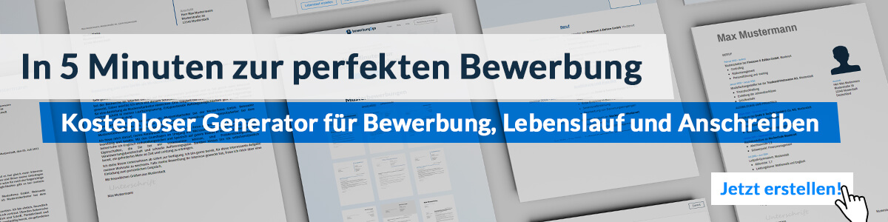
Hier entlang zum kostenlosen Bewerbungsgenerator von bewerbung2go

Plömchen GmbH
Name Nachname
Straße 123
12345 Stadt

Musterstadt, 15.09.2022

Bewerbung als Floristin
Kennnummer 123456

Sehr geehrter Herr Muster,

als Floristmeisterin mit mehr als neun Jahren Berufserfahrung bei der Blumenwelt GmbH möchte ich mich beruflich neu orientieren. Ihr genannter Tätigkeitsbereich deckt sich mit meinen Erwartungen an meine neue Stelle und in Ihr Anforderungsprofil passe ich bestens hinein. Da ich meine Zukunft in Ihrem Unternehmen sehe, sende ich Ihnen anbei meine Bewerbungsunterlagen.

Zurzeit übernehme ich in der Gärtnerei Ulms zahlreiche Führungsaufgaben. Gemeinsam mit meiner Chefin erledige ich alle anfallenden organisatorischen und verwaltenden Aufgaben. Dazu zählen unter anderem die Koordination der Mitarbeiter und die Ausbildung von Nachwuchskräften. Des Weiteren zählen Blumenarrangements für festliche Anlässe und die fachgerechte Kundenberatung zu meinen Schwerpunkten. Durch meine Berufserfahrung bin ich außerdem routiniert im Umgang mit Beschwerden oder anspruchsvollen Käufern.

Zu meinen persönlichen Stärken zählen hohes Verantwortungsbewusstsein und Kommunikationsstärke. Gerne unterstütze ich Ihre Plömchen GmbH mit meiner aufgeschlossenen und wissbegierigen Art. Darüber hinaus können Sie eine strukturierte und organisierte Arbeitsweise voraussetzen.

Unter Berücksichtigung einer dreimonatigen Kündigungsfrist stehe ich Ihnen für eine Anstellung zur Verfügung. Meine Gehaltsvorstellung liegt bei einem Bruttojahresgehalt von 30.000 Euro. Ich freue mich über eine positive Rückmeldung und blicke der Einladung zu einem persönlichen Vorstellungsgespräch hoffnungsvoll entgegen. Ich bitte Sie abschließend darum, meine Bewerbung vorerst vertraulich zu behandeln.

Mit freundlichen Grüßen
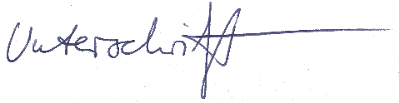

Sabine Maja

